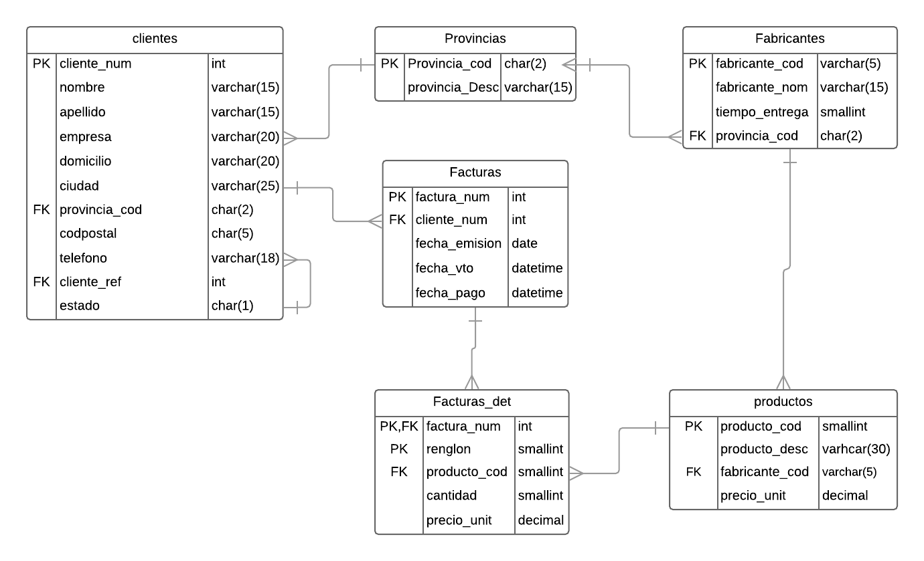

**IMPORTANTE: El examen consta de 3 ejercicios prácticos que valen 2 puntos cada uno y 4 preguntas teóricas ”*multiple choice*” que valen 1 punto cada una si se responde en forma correcta. En caso de NO respuesta vale 0 y la respuesta equivocada vale -1. Para alcanzar la nota 4 se debe haber respondido correctamente el 60% de la parte práctica y el 60% de la teoría.**

1. Query.

Seleccionar provincia, nombre del fabricante, monto total vendido del fabricante y promedio del monto vendido de los fabricantes de su provincia para todos aquellos fabricantes cuyas ventas sean mayores o iguales al promedio de venta de los fabricantes de sus respectivas provincias. Mostrar la información ordenada por **provincia** de manera **ascendente** y **monto** **total** en forma **descendente**.

Ejemplo

|  |  |  |  |
| --- | --- | --- | --- |
| **Provincia** | **Nombre** | **MontoTotal** | **Promedio de la Provincia** |
| BA | Cathy | 3.000,00 | 398 |
| BA | Robert | 1.100,91 | 398 |
| BA | Jack | 399,00 | 398 |
| CB | Rivier | 3.040,00 | 1.500 |
| CB | Ann | 2.000,00 | 1.500 |
| TF | Cynthia | 1000 | 900 |

2. Trigger

Se tiene la tabla **LogOperaciones** con la siguiente estructura:

cliente_num int, nombre varchar(15), apellido varchar(15),

domicilioAnterior varchar (20), domicilioNuevo varchar (20),

fechaOperacion datetime, otrosCambios char(1) check (otrosCambios in ('S', 'N') )

Crear un trigger que registre las **modificaciones** **del** **domicilio** de los clientes en la tabla de anterior. Además de los datos del cliente, registrar el instante en que se produjo la operación, si hubieron otros cambios y los valores correspondientes al domicilio anterior y actual. Si hubieron modificaciones en el apellido del cliente registrar en el campo **otrosCambios** el valor ‘S’ (‘N’ en caso contrario). **Las modificaciones pueden ser masivas.**

3. Procedure

Crear un procedimiento **historicoVtasPr** que reciba como parámetro una fecha y que registre en la tabla **nivelDeVentas** la cantidad total de unidades vendidas de cada producto hasta la fecha pasada como parámetro y un valor **Nivel.** Para aquellos productos que tengan 10 o mas unidades vendidas asignarles el valor "Alto", a los productos que se hayan vendido menos de 10 unidades o no hayan tenido ventas, insertar el valor de nivel “Bajo”. Si la fecha ya ha sido procesada mostrar el mensaje “Periodo ya procesado” y no realizar ninguna operación.

CREATE TABLE nivelDeVentas (

FechaHta date not null,

Producto_cod smallint not null,

fabricante_cod varchar(10) not null,

cantidadTotal bigInt not null,

Nivel varchar(5) not null,

PRIMARY KEY (fechaHta, producto_Cod)

);

4. Marque con un círculo cuáles son las propiedades que deben cumplir las transacciones en una BD relacional.

1. Atomicidad, Congruencia, Independencia, Durabilidad
2. Atomicidad, Consistencia, Integridad, Dependencia
3. Atomicidad, Consistencia, Aislamiento, Durabilidad
4. Atomicidad, Congruencia, Integridad, Dependencia
5. Ninguna de las anteriores.

5. Marque con un círculo a qué se denomina DOMINIO en las Bases de Datos Relacionales.

1. Al conjunto de filas almacenadas en una tabla.
2. Al conjunto de valores posibles que puede tomar un atributo.
3. Al conjunto de filas resultado de una operación relacional.
4. Ninguna de las anteriores
5. Respuestas a, b y c.

6. Marque con un círculo cuál de las siguientes afirmaciones sobre una PRIMARY KEY es VERDADERA:

1. Una PRIMARY KEY y una UNIQUE KEY son lo mismo con diferente denominación.
2. Una PRIMARY KEY no puede ser compuesta.
3. Una PRIMARY KEY puede contener sólo UN valor NULL.
4. Una PRIMARY KEY puede ser referenciada desde una FOREIGN KEY
5. Ninguna de las anteriores.

7. Una **vista** está formada por un **JOIN** entre **tres** **tablas**. Una de las tablas de la vista ocupa 1,5 Gb de almacenamiento, la segunda 1,2GB y la otra 1Gb. Cuál de las siguientes afirmaciones es VERDADERA?

1. La vista ocupará 1,5Gb + 1,2Gb + 1Gb (3,7Gb) de almacenamiento en disco.
2. La vista ocupará 1,5Gb x 1,2Gb X 1Gb de almacenamiento en disco.
3. La vista no ocupará espacio físico de almacenamiento, solo el espacio en el Catálogo de la BD.
4. Ninguna de las anteriores.

|  |  |  |  |  |  |  |  |
| --- | --- | --- | --- | --- | --- | --- | --- |
| Ejercicio | Query | Trigger | Procedure | 4 | 5 | 6 | 7 |
| Nota |  |  |  |  |  |  |  |